Điều lệ trường THCS, THPT mới nhất năm 2025
Điều lệ trường THCS, THPT quy định cụ thể về tổ chức, hoạt động và nhiệm vụ của các trường trung học. Bài viết dưới đây Vietjack sẽ cập nhật một số điểm nổi bật trong Điều lệ trường THCS, THPT mới nhất năm 2025 giúp giáo viên, học sinh và phụ huynh nắm rõ các quy định hiện hành.
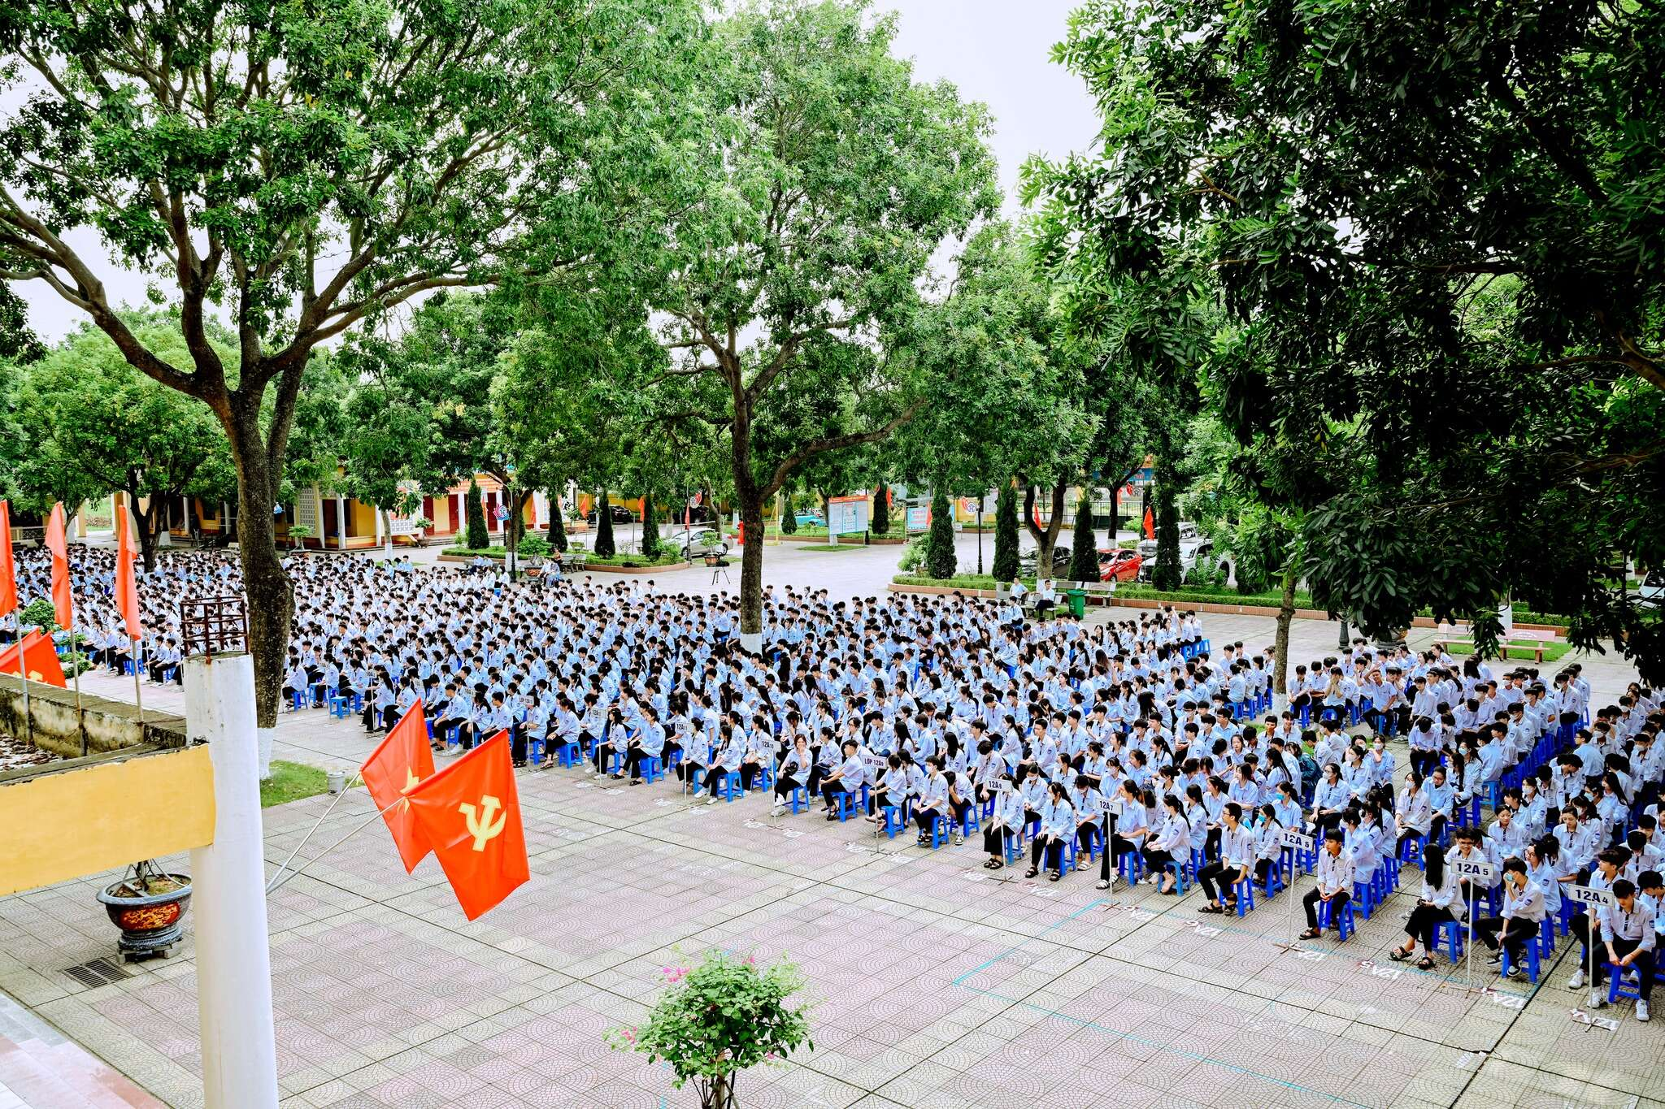
Điều lệ trường THCS, THPT mới nhất năm 2025. Ảnh minh họa
1. Hiệu trưởng trường THCS, THPT do ai bổ nhiệm?
Căn cứ theo điểm a khoản 4 Điều 11 Điều lệ trường trung học cơ sở, trường trung học phổ thông và trường phổ thông có nhiều cấp học ban hành kèm theo Thông tư 32/2020/TT-BGDĐT quy định như sau:
Điều 11. Hiệu trưởng và phó hiệu trưởng
[...]
3. Tiêu chuẩn của hiệu trưởng, phó hiệu trưởng trường trung học
a) Về trình độ đào tạo và thời gian công tác: phải đạt trình độ chuẩn được đào tạo của nhà giáo theo quy định của Luật Giáo dục đối với cấp học, đạt trình độ chuẩn được đào tạo ở cấp học cao nhất đối với trường phổ thông có nhiều cấp học và đã dạy học ít nhất 05 năm (hoặc 04 năm đối với miền núi, hải đảo, vùng cao, vùng sâu, vùng xa, vùng dân tộc thiểu số, vùng có điều kiện kinh tế - xã hội đặc biệt khó khăn) ở cấp học đó.
b) Hiệu trưởng, phó hiệu trưởng trường trung học phải đạt tiêu chuẩn quy định tại chuẩn hiệu trưởng trường trung học cơ sở, trường trung học phổ thông và trường phổ thông có nhiều cấp học theo quy định chuẩn hiệu trưởng cơ sở giáo dục phổ thông do Bộ trưởng Bộ Giáo dục và Đào tạo ban hành.
4. Thẩm quyền bổ nhiệm hoặc công nhận hiệu trưởng, phó hiệu trưởng trường trung học
a) Chủ tịch Ủy ban nhân dân cấp huyện quyết định bổ nhiệm hoặc công nhận hiệu trưởng, phó hiệu trưởng đối với trường trung học cơ sở và trường phổ thông có nhiều cấp học có cấp học cao nhất là trung học cơ sở. Giám đốc Sở Giáo dục và Đào tạo quyết định bổ nhiệm hoặc công nhận hiệu trưởng, phó hiệu trưởng đối với trường trung học phổ thông và trường phổ thông có nhiều cấp học có cấp học cao nhất là trung học phổ thông.
b) Quy trình bổ nhiệm, công nhận, bổ nhiệm lại, miễn nhiệm hiệu trưởng, phó hiệu trưởng được thực hiện theo quy định của pháp luật.
c) Người có thẩm quyền bổ nhiệm thì có quyền bổ nhiệm lại, miễn nhiệm hiệu trưởng, phó hiệu trưởng trường trung học.
Như vậy, Chủ tịch Ủy ban nhân dân cấp huyện mới có thẩm quyền quyết định bổ nhiệm Hiệu trưởng trường THCS.
2. Nhiệm vụ và quyền hạn của trường trung học
Căn cứ theo Điều 3 Điều lệ trường trung học cơ sở, trường trung học phổ thông và trường phổ thông có nhiều cấp học ban hành kèm theo Thông tư 32/2020/TT-BGDĐT, trường THCS có các nhiệm vụ và quyền hạn dưới đây:
- Xây dựng chiến lược, kế hoạch phát triển nhà trường gắn với điều kiện kinh tế - xã hội của địa phương; xác định tầm nhìn, sứ mệnh, các giá trị cốt lõi về giáo dục, văn hóa, lịch sử và truyền thống của nhà trường.
- Xây dựng và tổ chức thực hiện kế hoạch giáo dục của nhà trường theo chương trình giáo dục phổ thông do Bộ trưởng Bộ Giáo dục và Đào tạo ban hành. Phối hợp với gia đình học sinh, tổ chức và cá nhân trong tổ chức các hoạt động giáo dục.
- Tuyển sinh và tiếp nhận học sinh, quản lý học sinh theo quy định của Bộ Giáo dục và Đào tạo.
- Thực hiện kế hoạch phổ cập giáo dục trong phạm vi được phân công.
- Tổ chức cho giáo viên, nhân viên, học sinh tham gia các hoạt động xã hội.
- Quản lý giáo viên, nhân viên theo quy định của pháp luật.
- Huy động, quản lý, sử dụng các nguồn lực cho hoạt động giáo dục theo quy định của pháp luật.
- Quản lý, sử dụng và bảo quản cơ sở vật chất, trang thiết bị theo quy định của pháp luật.
- Thực hiện các hoạt động về bảo đảm chất lượng giáo dục, đánh giá và kiểm định chất lượng giáo dục theo quy định của Bộ Giáo dục và Đào tạo.
- Thực hiện công khai về cam kết chất lượng giáo dục, các điều kiện bảo đảm chất lượng giáo dục và thu, chi tài chính theo quy định của pháp luật.
- Thực hiện dân chủ, trách nhiệm giải trình của cơ sở giáo dục trong quản lý các hoạt động giáo dục; bảo đảm việc tham gia của học sinh, gia đình và xã hội trong quản lý các hoạt động giáo dục theo quy định của pháp luật.
- Thực hiện các nhiệm vụ và quyền khác theo quy định của pháp luật.
Trên đây là một số điểm nổi bật trong điều lệ trường THCS và THPT mới nhất năm 2025. Mong rằng những chia sẻ này sẽ hữu ích cho bạn trong công việc. Hãy theo dõi Vietjack để không bỏ lỡ các cập nhật quan trọng về giáo dục khác trong tương lai!

